7 класс ОБЖ 13.04.20
Тема: Оказание ПМП при ожогах

Ожог (термический ожог) – это травма, которая возникает в результате воздействия на человека открытого огня (пламя), теплового излучения, соприкосновения тела с раскалёнными предметами, жидкостями (кипятком).
Признаки ожогов (термических ожогов):
- покраснение кожи
- отёк
- боль
Степени ожогов:
- Ожог первой степени, покраснение кожных покровов.
- Ожог второй степени, образование пузырей на коже.
- При ожоге третьей и четвертой степени, обугливание кожи и тканей (до кости).
Первая помощь при ожогах:
- Убрать с поверхности тела горячий предмет;
- Срезать ножницами одежду;
- Наложить холод (грелка со льдом, холодной водой) на поврежденную поверхность тела на 10 минут;
- Наложить стерильную повязку на обожженную поверхность;
- Направить пострадавшего в лечебное учреждение при обширных ожогах.
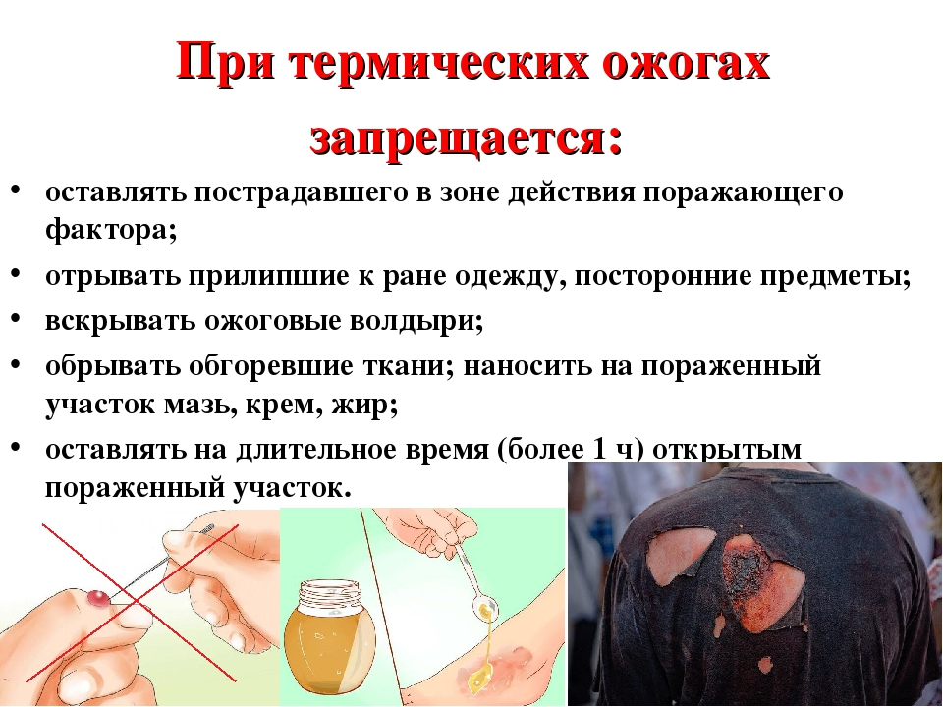

Задание
Ответь на вопрос и запиши ответ.
1.Что является причиной ожогов?_________________________________________________________________________________________________________________________________________________________
________________________________________________________________________________________________________________________________________________________________

